Қазақстан Республикасы Білім және ғылым министрлігі
Атырау облыстық дарынды балаларға арналған ұлттық гимназия

Ашық сабақ

Тақырыбы: Талғаулы салалас
Мерзімі: 25.02.2015 жыл
Пән мұғалімі: Умбеталиева С.Н.
Сыныбы: 8 «а»

Атырау, 2015 жыл

Сабақтың тақырыбы | Талғаулы салалас
Сабақтың мақсаты | Білімділік: оқушылардың салалас құрмалас сөйлем және оның түрлері туралы білімдерін нығайту, талғаулы салалас құрмалас сөйлемдердің жасалу  жолдарын ұғындыру, өзге салалас сөйлемдерден ажырата білуге дағдыландыру. Білім-білік  дағдыны қалыптастыру.  Дамытушылық: шығармашылықпен жұмыс істеуге дағдыландыру, талдау жасау, жазу және оқу арқылы сын тұрғысынан ойлануын дамыту.  Тәрбиелік: адамгершілікке, мейірімділікке, елжандылыққа, тілін сыйлай білуге баулу. Бірлесіп жұмыс жасауға, бір - бірінің ой - пікірін тыңдай білуге тәрбиелеу.
Сабақтың түрі | Топ бойынша жарыс сабағы
Сабақтың типі | Жаңа білімді меңгерту
Сабақтың әдіс-тәсілдері | Миға шабуыл, «Кім жылдам?» әдісі, түсіндіру, флипчартты пайдаланып, постер қорғау, талдау жұмыстары, оқулықпен жұмыс, топпен жұмыс, сын тұрғысынан ойлау
Сабақтың көрнекіліктері | Оқушылардың салған суреттері, оқулық, презентация, сызбалар, қосымша тапсырмалар, флипчарт, Венн диаграммасы, топ тапсырмаларына арналған плакаттар мен түрлі түсті бояулар, бағалау парағы
Оқыту нәтижелері | 1.Оқушылар салалас құрмалас сөйлемдер туралы білімдерін нығайта түседі.  2.Салалас құрмалас сөйлемдерді бір-бірінен ажырата біледі.  3.Талғаулы салалас құрмалас сөйлемді түсініп, тәжірибеде қолдана алады.  4.Сөйлем талдау қабілеттері шыңдала түседі.  5.Топ бойынша жұмыс істеуге дағдыланады.
Негізгі (түйіні) идеялар | Талғаулы салалас туралы түсінік қалыптасады
Сабақтың барысы | І.Ұйымдастыру кезеңі  ІІ.Үй тапсырмасын тексеру  ІІІ.Жаңа білімді түсіндіру  ІV.Жаңа білімді меңгерту  V.Сабақты бекіту  VІ.Сабақты қорытындылау.  VІІ.Үйге тапсырма  VІІІ.Бағалау.
Мұғалімнің іс-әрекеті |  | Оқушының іс-әрекеті
І. Ұйымдастыру кезеңі
-Оқушылармен амандасу, тексеру, оқу құралдарын тексеру;  -Сергіту сәтін ұйымдастыру  (Жаттығу жұмысына негізделген би билету). |  | -Амандасу, кезекші оқушы сабаққа қатысты мәлімдеу, оқу құралдарын шығару;  -Сергіту сәтіне ұйымшылдықпен қатысу.
ІІ.Үй тапсырмасын тексеру
-Топқа бөлу (6 жемістің атын таңдатып, 4 топқа бөлу. Алма, алмұрт, шие, шабдалы, анар, жүзім)  -Үй тапсырмасын сұрау.  -Миға шабуыл (өткен тақырыптар бойынша мультимедия арқылы әр топқа сұрақтар қою).  І топ:  1.Құрмалас сөйлемдер дегеніміз не?  2.Салалас құрмаласқа мысал келтіріңіздер.  3.Ыңғайлас салалас дегеніміз не?  4.Қарсылықты салаласқа мысал келтіңіздер.  ІІ топ:  1.Құрмалас сөйлем нешеге бөлінеді?  2. Салалас құрмаластың жай сөйлемдері қалай байланысады?  3.Себеп-салдар салаласты қалай түсінесіздер?  4.Ыңғайлас салаласқа мысал келтіріңіздер.  ІІІ топ:  1.Құрмалас сөйлемдер бір-бірімен қалай байланысады?  2. Салалас құрмалас сөйлем дегеніміз не?  3.Қарсылықты салалас дегеніміз не?  4.Себеп-салдар салаласқа мысал келтіріңіздер.  ІV топ:  1.Құрмалас сөйлем дегеніміз не?  2.Салалас сөйлемге мысал келтіріңіздер.  3.Түсіндірмелі салалас дегеніміз не?  4.Қарсылықты салаласқа 2 мақал-мәтел айтыңыздар. |  | -Жылдамдық таныта отырып, 4 топқа бөліну.  -«Кім жылдам?» әдісі бойынша әр топ суреттер бойынша түсіндірмелі салаласқа сөйлемдер құрайды, бір-бірінің ойларын бағалап, пікірлерін айтады.  -Өткен тақырыптар бойынша сұрақтарға тез әрі нақты жауап беру. Әр топтағы оқушылар сұраққа тек қол көтеру арқылы жауап береді.
ІІІ.Жаңа білімді түсіндіру
1.Қызығушылықты ояту. Ой шақыру.  - Талғау деген сөздің мағынасын қалай түсінесіңдер?  - Мағынасын түсіндіргеннен кейін тірек сөздер арқылы жаңа сабақты бастаймын.  2.Презентация арқылы сабақтың тақырыбы, мақсаты көрсетіледі.  3.Талғаулы салалас құрмалас сөйлем жөнінде түсінік беру. |  |  | 1.Сұрақтарға жауап бере отырып, өз пікірлерін білдіру.  2.Дәптерге тақырыпты жазу.  3.Жаңа сабақты түсіндіру барысында мұғалімнің сұрақтарына жауап беріп, мысалдар келтіру.
ІV.Жаңа білімді меңгерту
1.Оқушылардың сабақты толықтай түсінгендеріне көз жеткізу.  2.Постер толтырту. Әр топтың топпен бірлесе отырып жұмыс жасауын қадағалау. Оқушылардың ойларын жетектеу.  3.Оқушылармен бірлесе отырып, тұжырым жасату.  4.Жаттығу жұмыстарын орындату, тексеру.  113-жаттығу бойынша оқушылар жай сөйлем мен салалас сөйлемді ажырата білу керек.  Құрмалас сөйлемдер: Жүргенше қарабет боп өлген артық: Не өлтір, не кеш тағы қолымды шеш. Я алқымда булығып ашу тұрды, я көзінде жаңа бір үрей тұрды. Күндіз ылғи ұзақ жырлар жырланады немесе әредікте шешендер, ділмарлар айтқан тақпақ, тартыс, билік, даулар айтылады. Маған бура я жетер, я жетпес еді. Бұл істің шындығын не көзімен көрген айтар, не құлағымен естіген айтар.  Жай сөйлемдер: Тоғыз санына жеткізіп сый-сыяпат жасау немесе айып салу дәстүрі қазақ арасында бертін келгенше сақталған. Аудан, шаруашылық басшыларын не кеңселерінен, не үйлерінен таба алмады. Бұл сөздердің бірін де я Раушанның, я Бәкеннің көзінше ешкім айтқан емес.  114-жаттығу бойынша оқушылар талғаулы салаласты теріп жазулары керек және сөйлем мүшелеріне талдау жүргізіледі. 1. Кезек-кезек шелекті не машинамен айналдырып шығарады, не атпен айналдырып тартып шығарады. / - не - , не - /.  2. Я алқымда булығып ашу тұрды, я көзінде жаңа бір үрей тұрды.  / я -, я - /.  3. Тура келесің бе, әлде жолдағы ауылдарға соқтың ба? / - әлде - ? /. |  |  | 1.Жаңа сабақтан түсінген білімдерін флипчартқа толтыру. Берілген ақ параққа түсінгендерін жазады, келесі топ толықтырып өздеріне береді де топ басшысы көмекшілерімен бірге қорғайды.  2. Тұжырым жасау:  - Талғаулы салаластың құрамына енген сөйлемдердегі іс-әрекеттің біреуі ғана орындалуы мүмкін;  -Талғаулы салалас құрмалас компоненттері тек қана жалғаулықтармен байланысады. Жалғаулықтары: не, немесе, я, яки, болмаса, әйтпесе, әлде, не болмаса, я болмаса;  - Жалғаулықтардан бұрын келетін жай сөйлемнің алдынан үтір қойылады;  - Жалғаулықтарын алып тастаса, ыңғайласқа айналады.  3.Жаттығу жұмыстарын орындау.  113-жаттығу. Әр топтан бір оқушы шығып, тақтаға жаттығу орындайды. Қалғандары әр топ екі-екі сөйлемнен орындап, түсіндіреді.  114-жаттығу. Әр топтан бір оқушы шығып, тақтаға орындайды. Қалғандары дәптерге орындап, бірін-бірі тексереді. Талдау жұмыстарын орындау. Түсіндіру.
V.Сабақты бекіту
-Оқушылар, бүгінгі сабақтан не түсінгенімізді білу мақсатында Венн диаграммасын толтырамыз. І топ – Түсіндірмелі салалас пен талғаулы салаласқа; ІІ топ – Себеп-салдар мен талғаулы салаласқа; ІІІ топ – Қарсылықты салалас пен талғаулы салаласқа; ІV топ – Ыңғайлас салалас пен талғаулы салаласқа. |  |  | -Әр топ өздеріне берілген тапсырма бойынша Венн диаграммасын плакатқа толтырады, топ басшысы қорғайды.
VІ.Сабақты қорытындылау.
-Оқушылар, біз бүгін талғаулы салалас туралы білім алдық. Енді сол білімдеріңізді сіздер алдағы уақытта ұтымды пайдалана біліп, құрмалас сөйлемдерді ажырата білуге дағдылануларыңыз керек. Сонымен, оқушылар, талғаулы салалас сөйлем дегеніміз не екен? |  |  | -Сұраққа өз сөзімен жауап беру керек. (Оқушының жаттанды білімі емес, түсінгендігі көрінеді).
VІІ.Үйге тапсырма
- 115-жаттығу.  - Талғаулы салаласқа көркем әдебиеттен 5 сөйлем теріп жазу.  - Ережелерді қайталау. |  |  | -Үйге берілген тапсырмаларды дәптерге жазып алады.
VІІІ.Бағалау.
-Оқушылар, қазір бағалау парағын пайдалана отырып, әр топ басшысы өз тобындағы оқушыларды бағалайды.  -Топ басшыларының бағалауларына пікір білдіре отырып, қосымша бағалау.  -БББ кестесін толтырту. |  |  | -Топ басшылары бағалау парағын пайдалана отырып, өз тобындағы оқушылардың сабаққа қатысу деңгейлері бойынша бағалайды.  Бағалау критерийі:  Өте жақсы – «5»  Жақсы – «4»  Орташа – «3»  Нашар – «2»  Оқушының аты-жөні Үй тапсырмасына дайындығы Оқулықпен жұмыс Топпен жұмыс

Қосымшалар
І.Жаңа сабақты бекіту үшін түсіндірмелі салалас пен талғаулы салаласты салыстыра отырып, Венн диаграммасын құру.

Түсіндірмелі салалас |  | Талғаулы салалас
Ерекшеліктері:  Жай сөйлемдері жалғаулықты шылаусыз, іргелесе байланысады. Бірінші жай сөйлемде көбінесе сілтеу есімдіктері мен сілтеу мәнді сөздер (мынаны, мынау, сол, сонша, соншалық, сондай) болады.  Түсіндірмелі салаластың аражігіне қос нүкте не сызықша қойылады. | Ортақ белгілері:  Екі немесе одан да көп жай сөйлемдерден тұрады.  Екі баяндауышы болады. Баяндауыштары салаласа байланысады, яғни тең дәрежеде.  Екі жай сөйлемнен құралып, күрделі бір ойды білдіреді. | Ерекшеліктері:  Жай сөйлемдерді салаласа ғана және тек жалғаулықты шылаулар арқылы байланысады, араларына үтір қойылады. Талғаулық мағына береді.  Жалғаулықтары: не, немесе, я, яки, болмаса, я болмаса, әйтпесе, әлде. Немесе шылауы келсе үтір қойылмайды.

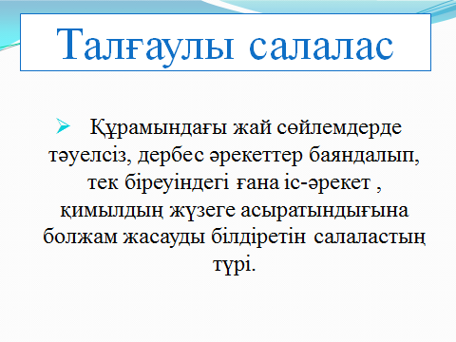
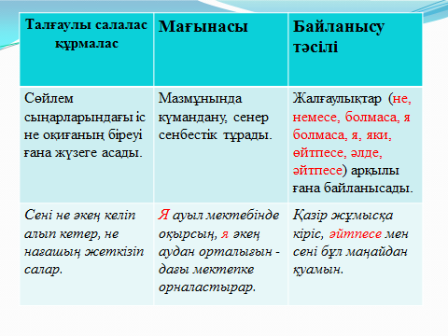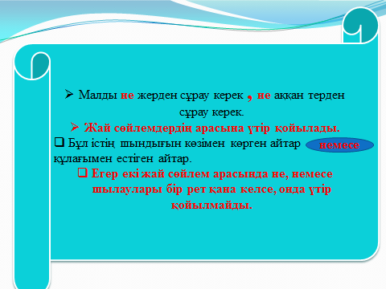

Білемін | Білдім | Білгім келеді

